Examen Fundamentos de Informática (5-3-2007)
Ingeniero Técnico Industrial (Mecánica)

Preguntas breves (2.5 p → 0.5 p/pregunta):

- Indicar brevemente las principales diferencias entre una función y un procedimiento, en lo que respecta a su definición, activación (llamada) y comunicación de información.
- Indicar qué información se almacena en el segmento de pila (“stack”) tras la activación (llamada) de una función. ¿Qué sucede cuando termina la ejecución de la función?
- Supongamos que tenemos definido un módulo con la siguiente interfaz:

Función func_exa(x: entero(E), y: entero(E),c: carácter (S), z: real(S)):entero

Indicar cuales de las siguientes llamadas (activaciones del módulo) son correctas y cuales no, justificando brevemente la respuesta:

Var x,y: entero
c: carácter
z: real
. . .
x ← 4
y ← 5
c ← 'C'

- func_exa(y,x,c,z)
- Escribir(func_exa(x+y,x-y,'D',z))
- x←func_exa(x,x,c,z)
- x←func_exa(x,func_exa(x,5,c,z),c,z)

- Construya un módulo recursivo que devuelva el máximo común divisor de dos números enteros positivos, utilizando el algoritmo de Euclides: el máximo común divisor de dos números a y b es b si a es divisible por b, y si no es igual al máximo común divisor del divisor (b) y el resto de a/b. Ejemplo: 30 y 48 → m.c.d=6
30
48
48
30
30
18
18
12
12
6
30
0
18
1
12
1
6
1
0
2

- Suponiendo que el lenguaje de implementación no soporta el mecanismo de la recursividad, construya un módulo que devuelva el máximo común denominador mediante el algoritmo de Euclides (ver ejercicio anterior). ¿Qué ventajas e inconvenientes presenta la solución recursiva frente a la no recursiva?
Ejercicios (7.5 p → 4.5 p/ejercicio 1, 3.0 p/ejercicio 2): para cada ejercicio, plantear una solución lo mas modular posible y documentar adecuadamente todas las etapas de diseño (diseño preliminar y diseño detallado).

- Construir un programa que lea por teclado las coordenadas bidimensionales de 3 puntos diferentes no colineales (que no estén en la misma línea recta), y que calcule e imprima en pantalla el centro y el radio de la circunferencia que definen.
Nota: centro (x_{c},y_{c}) y radio r de la circunferencia que pasa por 3 puntos no colineales (x₁,y₁), (x₂,y₂) y (x₃,y₃):
y_{c}=[(x₁-x₃)*(x₁-x₂)*(x₂-x₃)+(x₁-x₃)*(y₁²-y₂²)-(x₁-x₂)*(y₁²-y₃²)]/
[2*(x₁-x₃)*(y₁-y₂)-2*(x₁-x₂)*(y₁-y₃)]
x_{c}=[(y₁-y₃)*(y₁-y₂)*(y₂-y₃)+(y₁-y₃)*(x₁²-x₂²)-(y₁-y₂)*(x₁²-x₃²)]/
[2*(y₁-y₃)*(x₁-x₂)-2*(y₁-y₂)*(x₁-x₃)]
r²=(x₁-x_{c})²+(y₁-y_{c})²
Nota: para comprobar que 3 puntos en el plano están o no en la misma línea, formar dos vectores con los mismos, calcular el producto vectorial y si este es el vector nulo entonces los 3 puntos están alineados en línea recta:
P₁
P₂
P₃
v₁=P₁-P₂
v₂=P₃-P₂

v₁^v₂= |v₁|*|v₂|*seno(θ)

v₁
v₂

- Construya un módulo que calcule numéricamente la integral doble de una función f(x,y) cualquiera sobre un rectángulo, esto es, que determine el volumen encerrado por la superficie f(x,y) y el plano XY dentro de los límites del rectángulo:
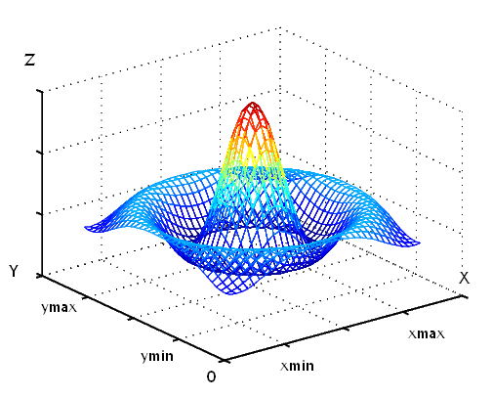

x_{max} y_{max}
_{m} _{n}
∫ ∫ f(x,y) dx dy = ∑ ∑ f(x_{i},y_{j})*A_{ij}
x_{min} y_{min}
_{i=1} _{j=1}

Nota: para el cálculo de la integral doble sobre un rectángulo, se divide el rectángulo en pequeñas áreas rectangulares y se aproxima el volumen encerrado por la superficie y cada área por un prisma rectangular de altura el valor de la función en el punto central del área. El número de divisiones horizontales m y verticales n también será pasado como parámetro.
Construya a continuación un programa que calcule las siguientes integrales:

f(x,y) | x_{min} | x_{max} | y_{min} | y_{max} | m | n
log(x+2y) | 1.4 | 2.0 | 1.0 | 1.5 | 100 | 100
x²+y² | 2.0 | 4.0 | 1.0 | 2.0 | 50 | 50

